Видео сборки модели отправил на ватсап.

Бумажная авиация- дома. Модели авиамоделей своими руками.
Соблюдаем технику безопасной работы. Пока работаем без ножниц, без клея.

Урок №2 Тема урока «Изготовление летающих моделей из потолочной пенопластовой плитки»
Цель: Способствовать развитию творческих и конструкторских способностей.
Прививать интерес к технике, изобретательству.
Воспитывает аккуратность, трудолюбие.
Материалы и инструменты: лист бумаги формат А4
Сегодня мы сделаем модель «Разведчик»
Порядок работы:
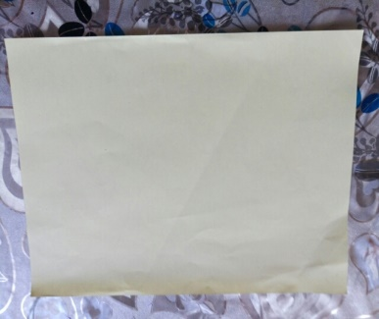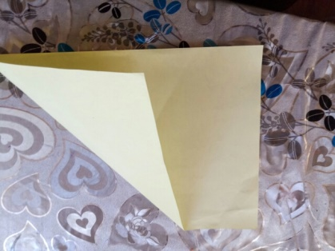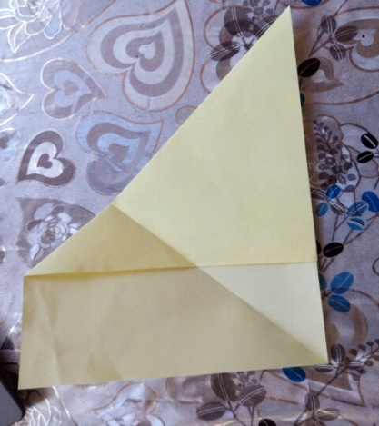
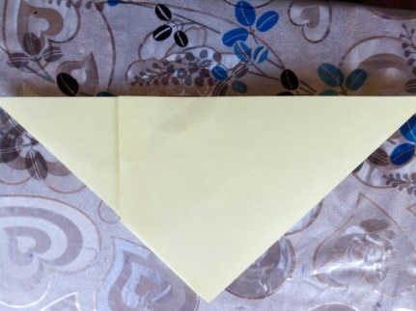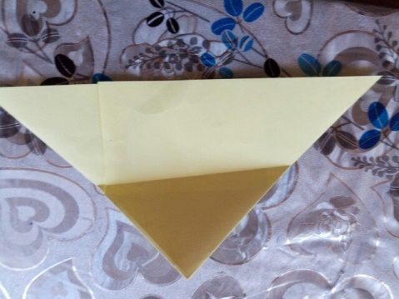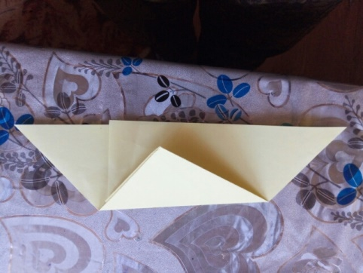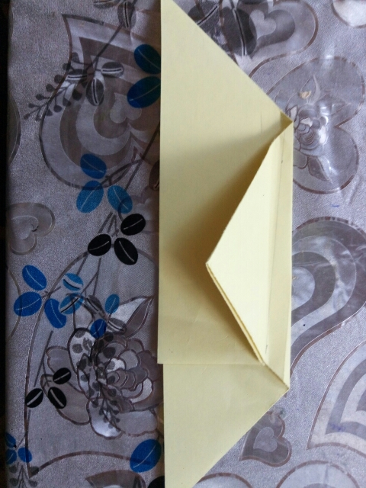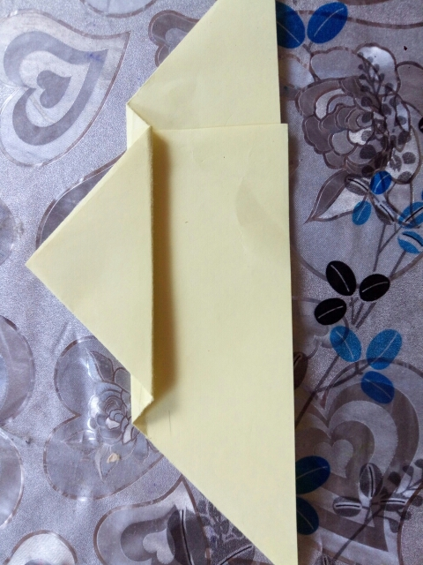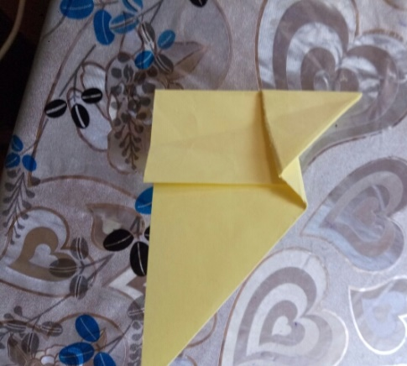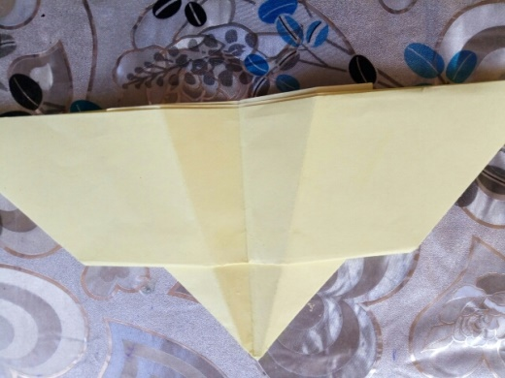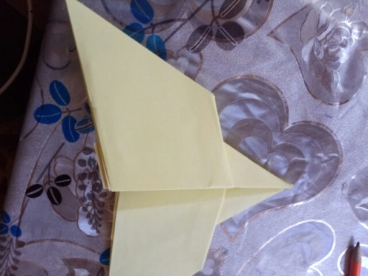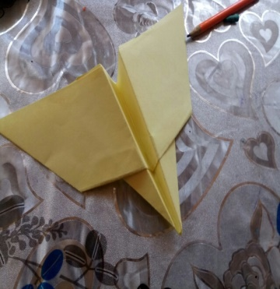
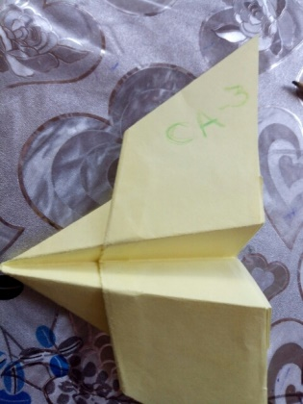
Запуск модели планера.
А теперь самый ответственный момент. Будем учить наши самолёты летать!
Запуск производите легкими толчками под небольшим углом вниз. Полет с резким снижением называется пикирование.
Взмывание модели с последующим падением на нос называется кабрирование.
Обращаю ваше внимание на закон, который вы должны усвоить:
Запрещается запускать модель в сторону наблюдателей.

